Září ve školní družině
- Seznamovací hry, pravidla ŠD

- Bramboriáda

- Výtvarná dílna na téma Zvířata
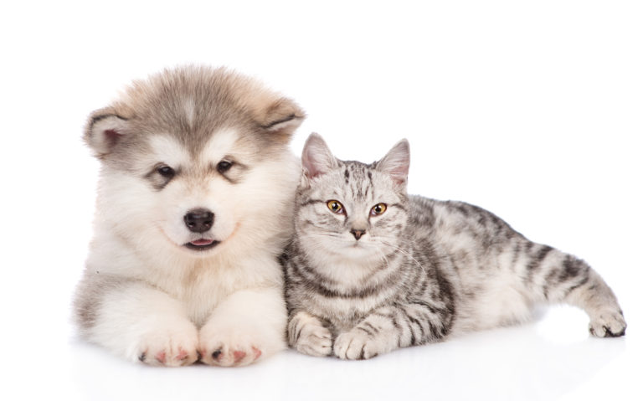

Plnění celoroční hry Máme rádi zvířata, společná četba, vycházky do přírody, pohybové hry, počítačové hrátky

